- 路由：
添加重定向和
meta 标题 ，
路由懒加载

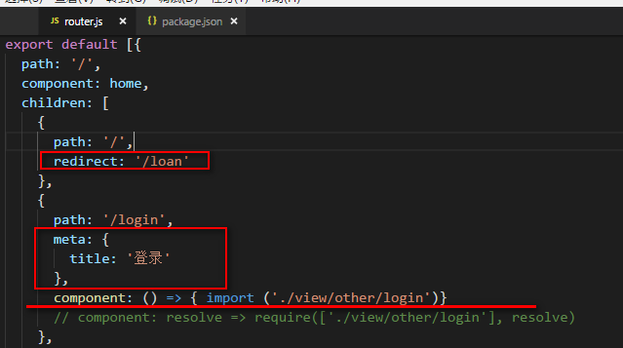

- Vue 全局标题
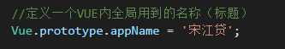

- 历史记录的前进后退

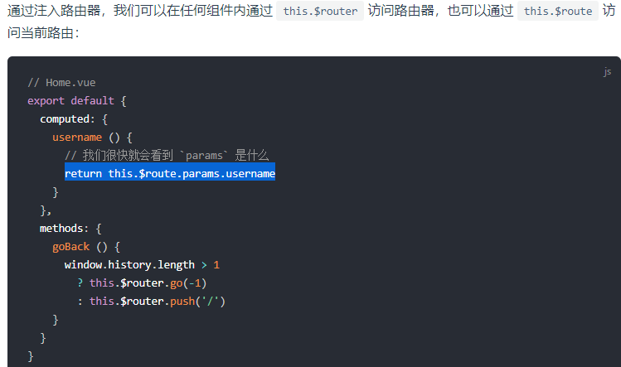

- 在路由守卫中添加 标题
判断是否有token ：判断是否去登录页，否验证token
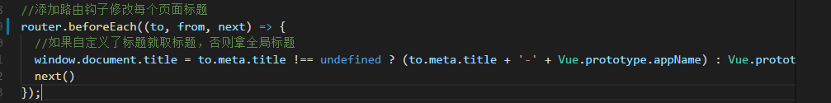
(to , from, next ) => {
To 就是路由路径这个对象：
To.path：要去的路径，
To.meta.title 要去的路径的标题
}

- 获取屏幕宽度
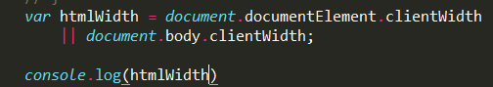

- 把组件对象都挂载到 vue 原型上， 组件都能使用

获取对象中的key 把key挂在到vue 的原型上
Object.keys(methods) // [ name , age , key2 ...]

Object.keys(methods).forEach( key = > {
挂在到原型：
Vue.prototype.key = methods.key; // methods[key]

挂在到方法中： (key , {})
Vue.component ( key, methods[key])

})
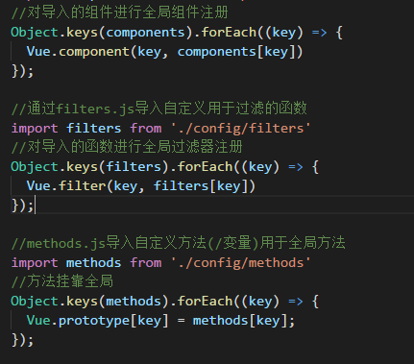

- 后退按钮
goBack() {
this.$router.back()
}

- 表单验证
清空， 眼睛
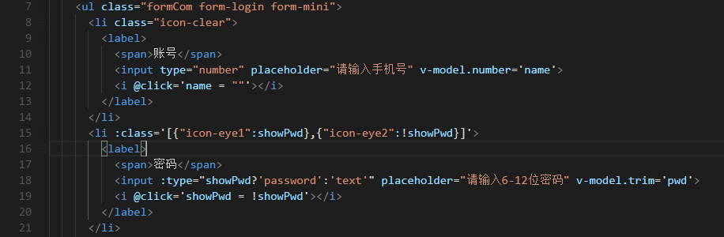
眼睛： <li :class='showPwd?"icon-eye1":"icon-eye2"'>
:type="showPwd?'password':'text'"
@click = “”

2个图标字体： 受showPwd 控制， true 时显示eye1 ， false 显示eye2
点击改变showPwd 的值就行

- 获取元素中的子元素的个数
this.$length = this.$refs['ul'].childElementCount; // 获取元素个数

Ul. childElementCount // 得到所有子元素的个数

- V-html
<p v-html='data.data'></p>

查：
Ref: 属性
Slot, slot-scope,
坑：

